Arbeitsblatt Gebäude- und erneuerbare Energie 2

Aufgabe 1:

- Der Stromverbrauch wird in der Regel in Kilowattstunden (kWh) angegeben. Durchschnittlich verbraucht ein 2-Personen-Haushalt in Deutschland ca. 3.200 kWh pro Jahr. Aber was kann man eigentlich mit einer kWh machen? Schätze nun die verschiedenen Werte:

Mit einer Kilowattstunde kann ich…

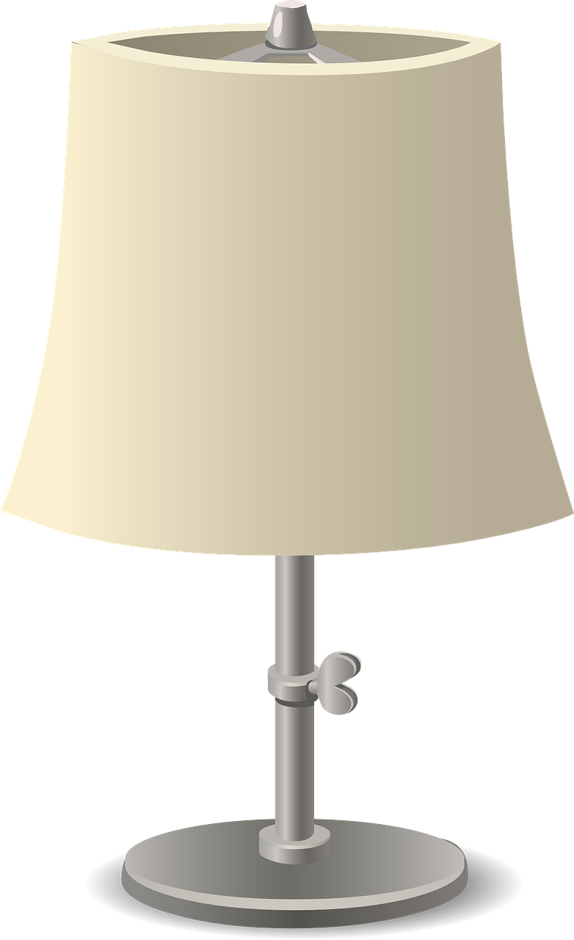
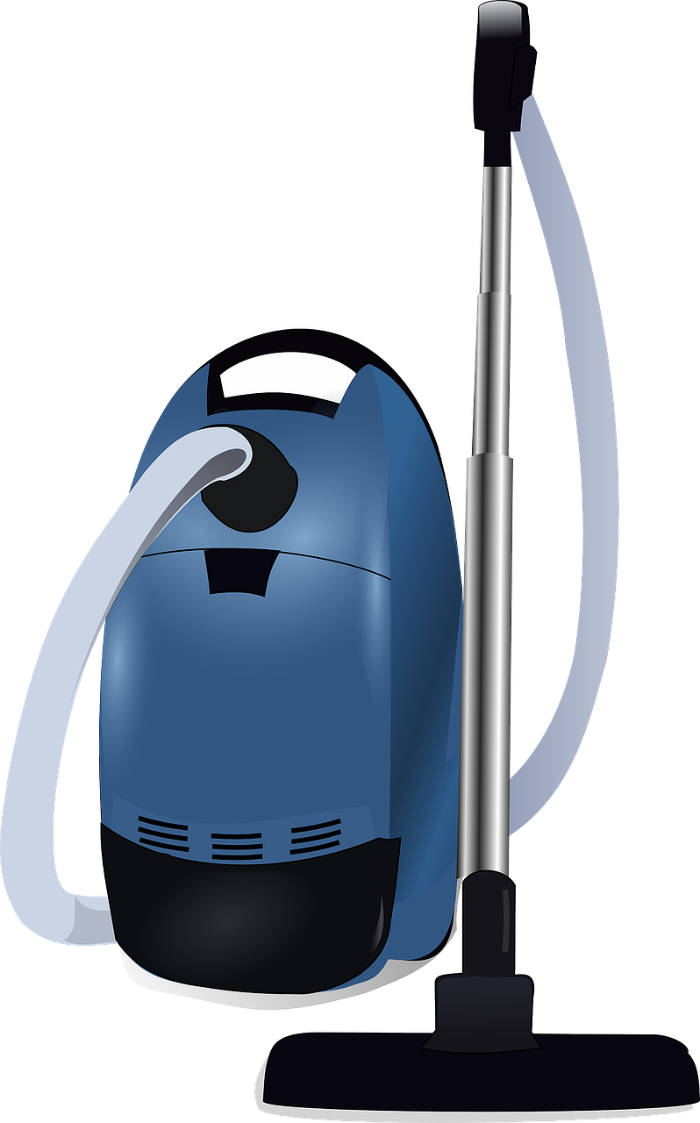

Stunden Licht brennen lassen

Minuten staubsaugen

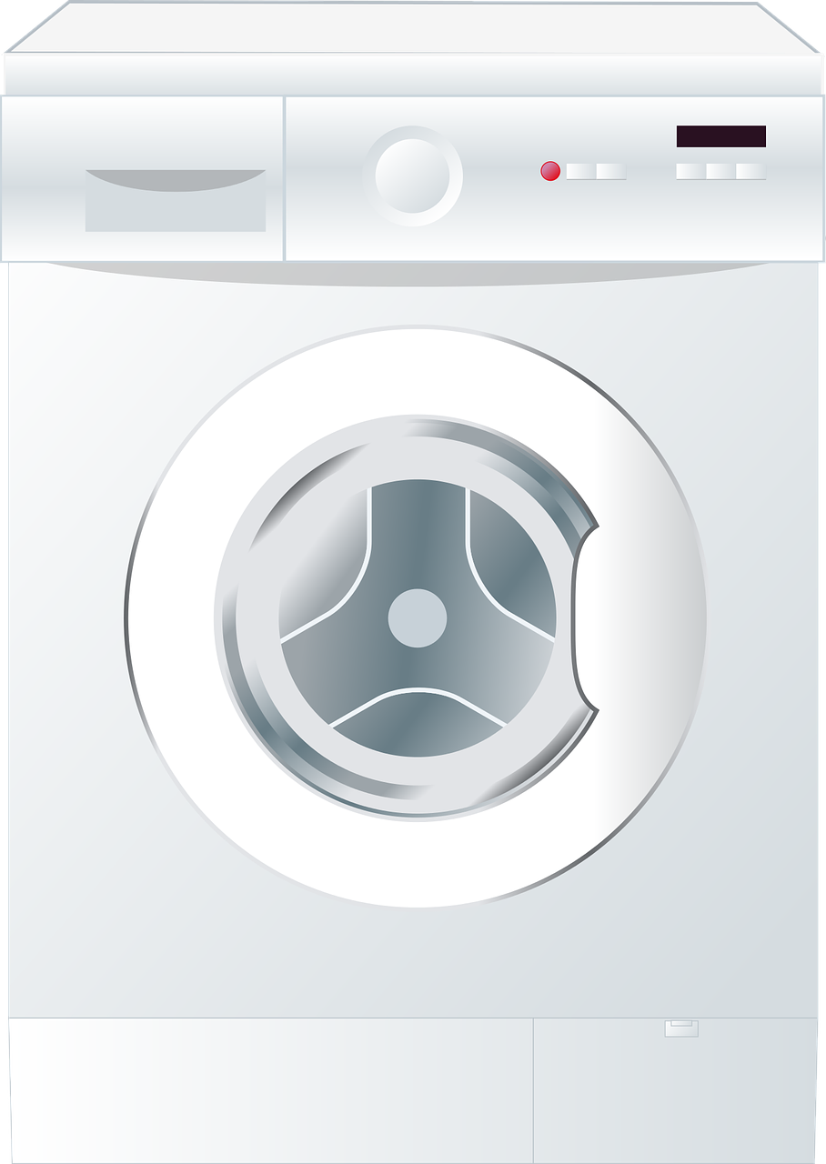
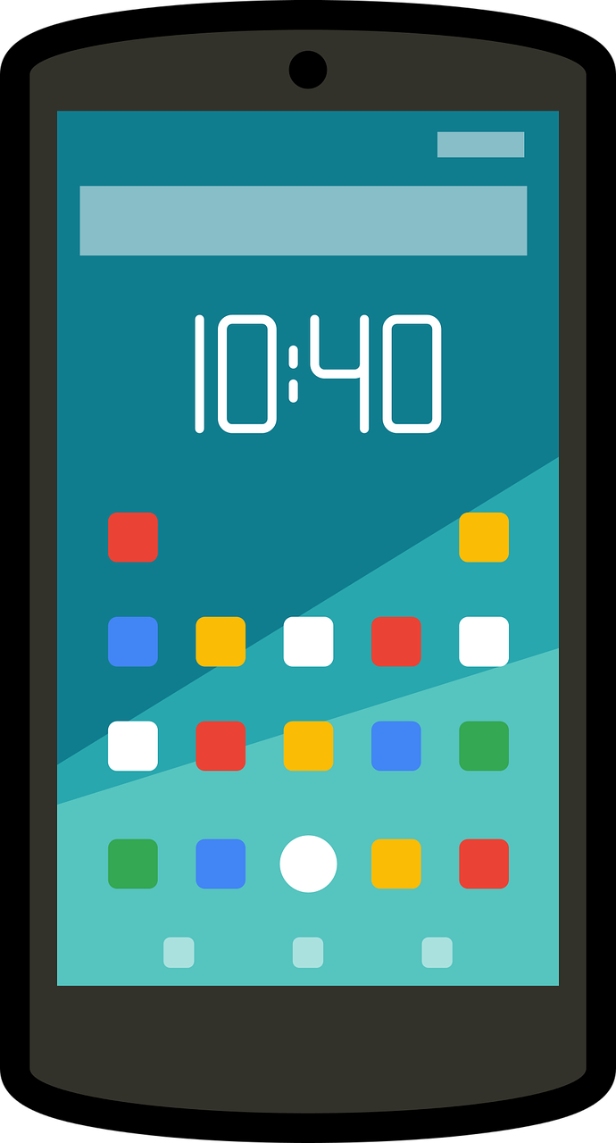

mal Wäsche waschen

mal das Handy aufladen

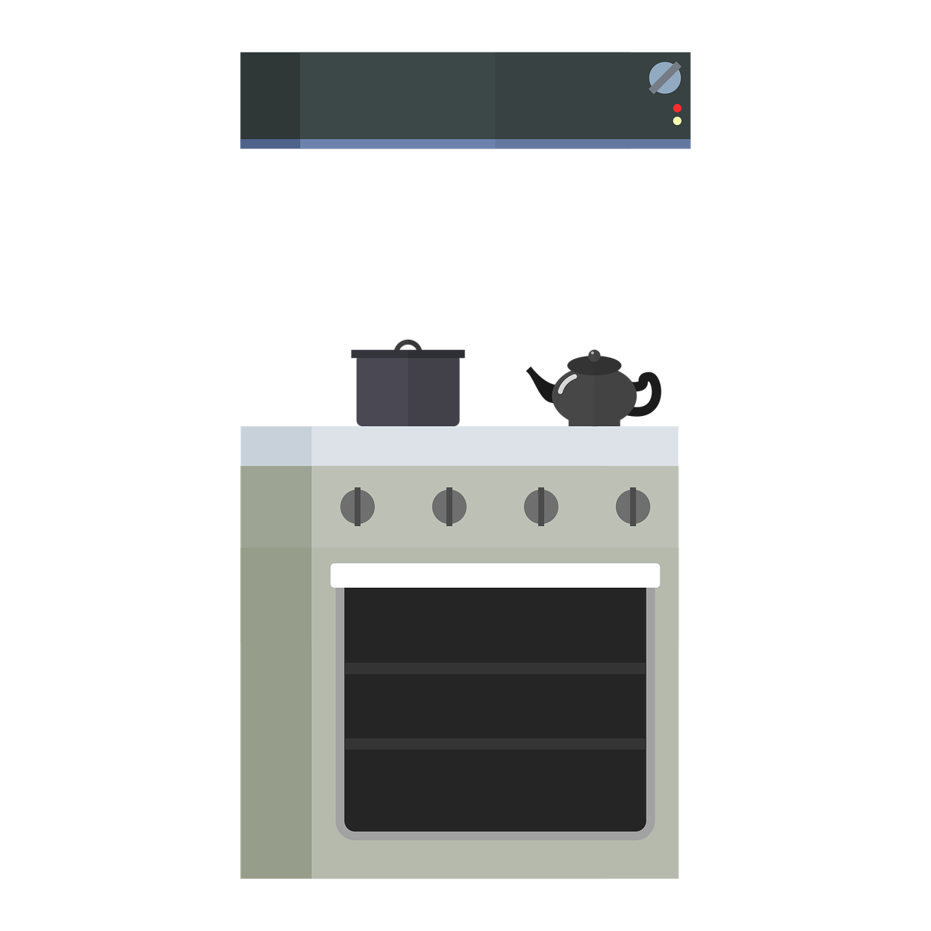


Mittagessen für 4 Personen zubereiten

Stunden zocken

Aufgabe 2:

Unten siehst du ein Kreisdiagramm, welches den durchschnittlichen Stromverbrauch eines Wohnhauses darstellt. Leider fehlt die Beschriftung.
Überlege, welche der Bereiche im Haushalt welchen Anteil des Stromverbrauches ausmachen könnten.

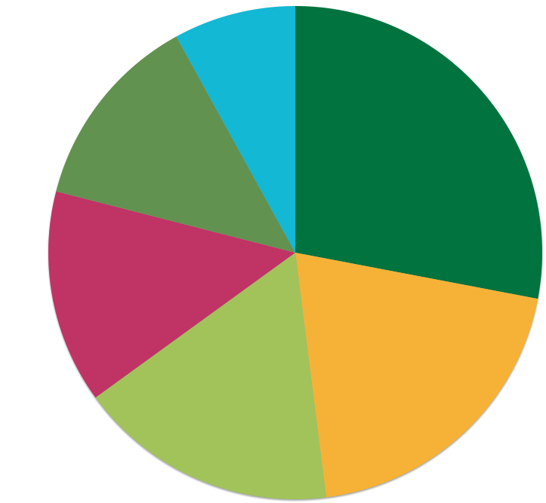

28 %
20 %
17 %
14 %
13 %
8 %

Begriffe: Beleuchtung, Kochen und Kühlen, Informationstechnik (mit TV und Audio), Spülen, Waschen und Trocknen
Sonstiges

Quelle: Statistisches Bundesamt 2021
Quelle: co2online 2021

